Асимптоты
y = (x-2)/(x+1)
Уравнения наклонных асимптот обычно ищут в виде y = kx + b. По определению асимптоты:
Находим коэффициент k:
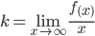
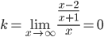
Находим коэффициент b:
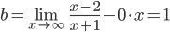
Получаем уравнение горизонтальной асимптоты:
y = 1
Найдем вертикальные асимптоты. Для этого определим точки разрыва:
x₁ = -1
Находим переделы в точке -1
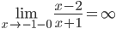
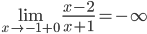
x₁ = -1 - является вертикальной асимптотой.
2)
y = 2+3/(x-4)
Уравнения наклонных асимптот обычно ищут в виде y = kx + b. По определению асимптоты:
Находим коэффициент k:
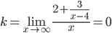
Находим коэффициент b:
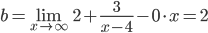
Получаем уравнение горизонтальной асимптоты:
y = 2

3)
y = 5/(x+2)-3
Уравнения наклонных асимптот обычно ищут в виде y = kx + b. По определению асимптоты:
Находим коэффициент k:
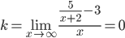
Находим коэффициент b:
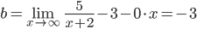
Получаем уравнение горизонтальной асимптоты:
y = -3

